Наименование учреждения: ГУ« СОШ№6 г. Павлодара»
ФИО: Борилюк Наталья Александровна
Должность: учитель начальных классов
Стаж работы: 12 лет
Категория: первая
Предмет: познание мира
Тема: «Полезные ископаемые, их группы. Руды черных металлов»
Класс: 4

План- конспект урока по познанию мира.
Тема | Полезные ископаемые, их группы. Руды черных металлов.
Цель | Познакомить учащихся с рудными полезными ископаемыми Казахстана, рудами черного металла.
Результат обучения | Учащиеся расширят знания о полезных ископаемых, познакомятся с новыми понятиями: руда, рудные полезные ископаемые, металлы и их свойства.
Ключевая идея | Руда. Обогащение руда. Цветные металлы. Чёрные металлы.
Ход занятия
Этапы, время | Содержание | Ресурсы
1 этап.  Орг.момент (5 мин)  Цель: установить психологический климат и организовать группы | 1)Приветствие.  «Бодрое, доброе утро»  Учащиеся становятся в круг и поочередно произносят слова «бодрое», «доброе», «утро»...  2)Игра-разминка  «Австралийский дождь»  Ход упражнения  Участники встают в круг. Инструкция: Знаете ли вы что такое австралийский дождь? Нет? Тогда давайте вместе послушаем, какой он. Сейчас по кругу цепочкой вы будете передавать мои движения. Как только они вернутся ко мне, я передам следующие. Следите внимательно!  - В Австралии поднялся ветер. (Ведущий трет ладони).  - Начинает капать дождь. (Клацание пальцами).  - Дождь усиливается. (Поочередные хлопки ладонями по груди).  - Начинается настоящий ливень. (Хлопки по бедрам).  - А вот и град – настоящая буря. (Топот ногами).  - Но что это? Буря стихает. (Хлопки по бедрам).  - Дождь утихает. (Хлопки ладонями по груди).  - Редкие капли падают на землю. (Клацание пальцами).  - Тихий шелест ветра. (Потирание ладоней).  - Солнце! (Руки вверх).  3)Объединение в группы.  Учащимся раздаются жетоны.  Ученики, получившие одинаковые жетоны объединяются в группы.  4) Правила работы в группе.  А так как вы будете работать в группах, давайте вспомним основные правила работы в группах.  Послушайте стихотворение:  Команда – это значит вместе,  Команда – все за одного.  Здесь все по совести и чести,  Здесь не обидят никого.  Команда нас объединяет  Не испугаемся преград,  Здесь каждый свое дело знает,  Работает на результат.  А если возникают споры,  Они решаются тотчас,  И никакие разговоры  Не отвлекут от дела нас.  В своей команде нам уютно  Мы оказались в ней не вдруг,  Когда кому-то станет трудно,  Свое плечо подставит друг  Какие правила выделим для себя?  - Работать дружно  - Быть внимательными друг к другу  - Быть вежливыми  - Помогать товарищу  - Доброжелательно относиться друг к другу СЛАЙД 1  5) Распределение ролей.  На столах лежат карточки со словами: спокойный, требовательный, любознательный, эмоциональный, креативный. Каждый учащийся выбирает, что больше подходит к его характеру.  Роли распределяются:  Спокойный- секретарь  Требовательный- руководитель  Любознательный- генератор идей  Эмоциональный- спикер  Креативный- дизайнер (СЛАЙД2)  Обратная связь.  Итак, мы с вами поприветствовали друг друга, поиграли, объединились в группы, вспомнили правила работы в группах, распределили роли.  Давайте поблагодарим друг друга за прекрасную работу хлопками на русском языке: СПА-СИ-БО (3 хлопка) | Жетоны  Карточки со словами: спокойный, требовательный, любознательный, эмоциональный, креативный.  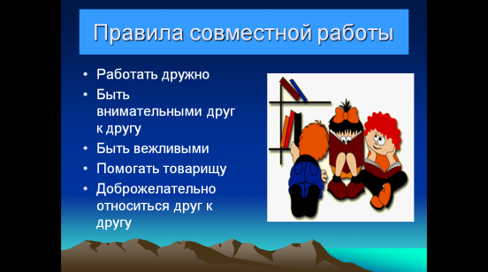  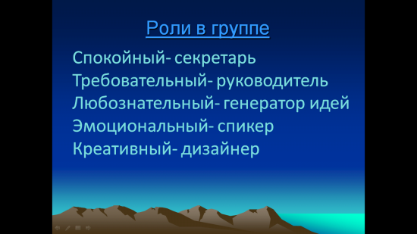
2 этап. Рефлексия прошлого урока.  Цель: обобщить знания прошлой темы.  (2 минуты) | Домашним заданием было прочитать, о изменении человеком земной поверхности.  Вспомните и обсудите в группе следующие вопросы:  -Как человек меняет поверхность земли? (1 группа)  - Для чего он это делает? (2 группа)  - Наносит ли вред этим? (3 группа)  - А получает ли пользу? (4 группа)  Обратная связь.  Мы вспомнили с вами о том, как человек меняет земную поверхность.  Давайте поблагодарим друг друга за прекрасную работу хлопками на казахском языке. РАХ-МЕТ (2 хлопка)
3 этап  Вызов  Цель: участники определяют тему и цель занятия.  (3) | - Как вы понимаете значение слов «польза», «копать»? СЛАЙД 3  Польза - хорошие, положительные последствия, выгода.  Копать - 1) разрыхлять, отваливать, отделяя и приподнимая;  2) отваливая землю, делать углубления;  3) отваливая землю, доставать, извлекать.  - Теперь примените свои знания для пояснения смысла темы нашего урока.  (открывается написанное на доске название «Полезные ископаемые, их группы. Руды черных металлов. СЛАЙД 4  - Для человека в мире существует множество полезных предметов. Например, дерево  • Можем ли его назвать полезным ископаемым? Почему?  • Что вы предлагаете отнести к полезным ископаемым?  • Всегда ли их надо « выкапывать» из недр земли?  • Назовите полезные ископаемые, которые лежат прямо у нас под ногами (глина, песок).  • Сформулируйте понятие «полезные ископаемые».  Полезные ископаемые - это природные богатства, которые люди добывают из глубин земли или с её поверхности и используют в хозяйстве. СЛАЙД 5  Давайте поставим цель к нашему уроку по опорным словам: СЛАЙД 6  Повторить…..  Узнать ….  Находить на карте …..  Обратная связь.  Вы хорошо поработали на данном этапе и верно определили тему и цель урока.  Особенно выделилась в данной работе …. группа.  Давайте поблагодарим друг друга за прекрасную работу хлопками на английском языке. THANK-YOU (2 хлопка) | 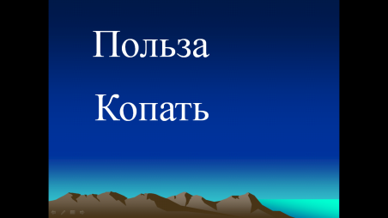  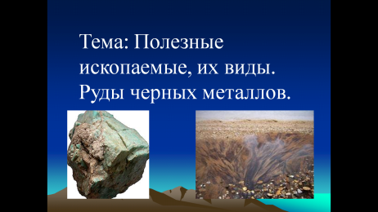  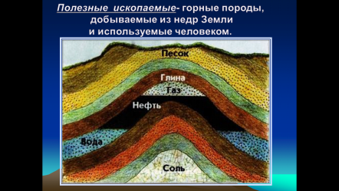  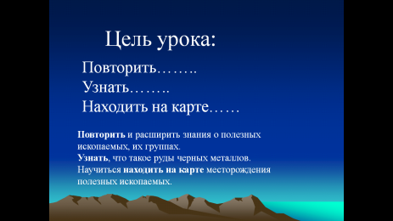
4 этап  Осмысление  (20 минут)  Цель: расширить знания о полезных ископаемых, формировать новые понятия: руда, рудные полезные ископаемые, металлы и их свойства. | - Почему люди их добывают? СЛАЙД 7 (по клику)  1) О каких полезных ископаемым говорится в загадках:  1.Камни, почву раздробил  Специальный бур -  Из земли фонтан забил,  Маслянист и бур  Та, что есть в фонтане этом,  Всем нужна зимой и летом.  В ней потом найдут бензин,  И мазут, и керосин. (Нефть)  2.Черный-черный порошок  Очень нам зимой помог.  Им мы печку разжигали,  То-то было жара!  Кочергой его мешали,  Словно кочегары. (Уголь)  3. Одну её не едят,  А без неё мало что едят. (Соль)  4. На кухне у мамы помощник отличный,  Он синим цветком расцветает от спички. ( Природный газ)  5.Он очень прочен и упруг,  Строителям – надежный друг:  Дома, ступени, постаменты  Красивы станут и заметны. (Гранит)  6. Он очень нужен детворе,  Он на дорожках во дворе,  Он и на стройке, и на пляже,  Он и в стекле расплавлен даже. (Песок)  7. Если встретишь на дороге,  То увязнут сильно ноги,  А сделать миску или вазу –  Она понадобится сразу. (Глина)  2)- На какие три группы можно разделить полезные ископаемые?  (жидкие, твердые, газообразные) СЛАЙД 7  - Что относится к твердым, жидким, газообразным?  Отгадайте еще одну загадку:  3)Это люди не простые  Руки-ноги золотые,  Ходят целый год подряд,  Золото найти хотят.  В экспедицию пошли,  И руду в тайге нашли.  Образцы все собирают,  В лагерь срочно доставляют.  У костра готовят кушать,  Любят радио послушать,  Под гитару песни петь  И вокруг огня сидеть. (Геологи) СЛАЙД 8  - Кто же такие геологи?  – Правильно! ( Геологи – это люди, которые ищут природные богатства и их изучают).  -И вы сегодня на нашем необычном уроке побудете геологами.  Как настоящие начинающие геологи отправитесь в экспедицию по родному Казахстану. У нас будет работать четыре геологоразведочных группы.  Первую группу геологов возглавляет….  Вторую…..  Третью….  Четвертую…..  Каждая группа отправляется в геолого-разведовательную экспедицию, т.е. изучает одно из данных полезных ископаемых.  А какие полезные ископаемые вы будете исследовать, вы должны догадаться сами.  Посмотрите на свои жетоны, которые вы получили в начале урока. Что они обозначают? (Правильно, это обозначение полезных ископаемых на карте. СЛАЙД 9  Каждая группа должна охарактеризовать по плану полезные ископаемые из коллекции.  -Ребята, вам необходимо создать модель своего полезного ископаемого по плану.  План.  - Название полезного ископаемого. СЛАЙД 10  - Вид полезного ископаемого.  - Основные свойства (цвет, запах, форма, из чего состоит, твёрдое ( рыхлое, плотное) или жидкое, или газообразное, горючесть, способность растворяться в воде и другие).  - Использование и значение полезного ископаемого.  - Условное обозначение на карте.  - Основные места добычи.  Чтобы определить основные места добычи вам поможет карта, которая лежит у вас на столах. На карте обозначены месторождения. СЛАЙД 10  Что называют месторождением?  Места, где находятся полезные ископаемые в количествах, достаточных для разработки, называют месторождениями полезных ископаемых.  Работа групп  Выступление спикеров каждой группы.  Оценивание групп «Светофор»  Обратная связь.  -Какая группа лучше справилась с заданием?  - Что можно пожелать группе, которая не совсем справилась?  Физминутка  Хорошо поработали, время отдохнуть. (Дети встают рядом около парт и выполняют движения со словами)  Мы геологами станем (шагают на месте)  Да? Да! (хлопки над головой)  Будут все гордится нами (шагают на месте)  Да? Да! ( хлопки над головой)  Что ждёт нас впереди?(руки в стороны0  Высокая гора, (соединяют руки над головой)  Бурная река!( руками показывают движение волн)  Её не обойдёшь, (шагают)  Её не проплывёшь, (движения пловца руками)  Её не пролетишь, (махи руками)  А надо напрямик!(руки вытянуты вперёд)  Всё пройдём и всё сумеем (шагают на месте)  И своей достигнем цели  Да? Да!  Изучение нового  1)- Прочитайте слова. Какое “лишнее”? Почему? СЛАЙД 11  Железо  Ножницы  Медь  Алюминий  Золото  (Все металлы, а ножницы – изделие из металла).  Что вы знаете о металлах? (Ученики вспоминают все, что знают о металлах)  А сегодня на уроке мы с вами узнаем:  - На какие 2 группы делятся металлы?  - Из чего получают металлы?  - Какими свойствами они обладают?  - Где используются?  Работа с учебником.  Учащимся необходимо прочитать текст и ответить на заготовленный вопрос. Ответ необходимо найти в учебнике.  Вопросы:  1 группа – Что называют рудой? Что называют обогащением руды? СЛАЙД 12  2 группа - Какие бывают руды? Как отличить цветные металлы от черных? СЛАЙД 13  3 группа - Что выплавляют из руды черных металлов? СЛАЙД 14  Назови основные руды черных металлов.  4 группа- Назови основные месторождения железной руды в Казахстане. СЛАЙД 15  (После ответов детей, информация появляется на слайде?  Практическая работа  - Перед вами изделия из металлов. Вам нужно разделить их на две группы.  Как это можно сделать? (Мнения детей)/  Давайте проведем эксперимент и определим, какие из них относятся к черным, а какие к цветным.  Запись темы в тетради: Полезные ископаемые. Руды черных металлов.  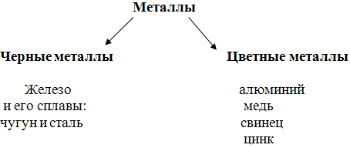 СЛАЙД 16  Обратная связь.  -Какая группа лучше справилась с заданием?  - Что можно пожелать группе, которая не совсем справилась?  Просмотр фильма  Добыча руд чёрных и цветных металлов «Школа Фильм»  https://www.youtube.com/watch?v=m3_HqIIJBmY | 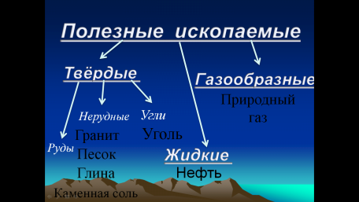  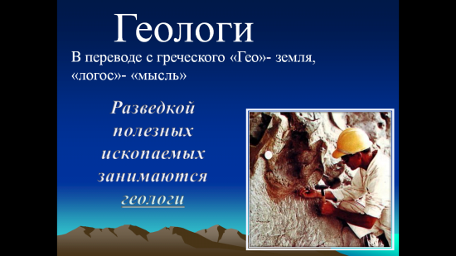  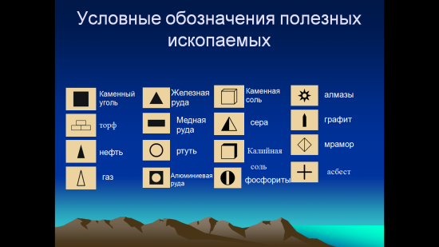  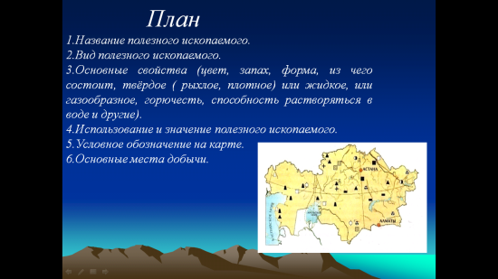  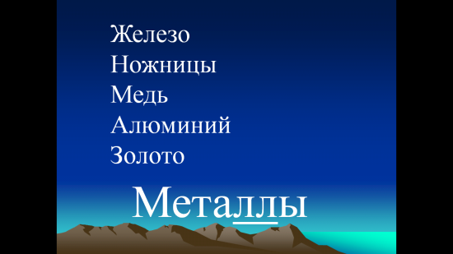  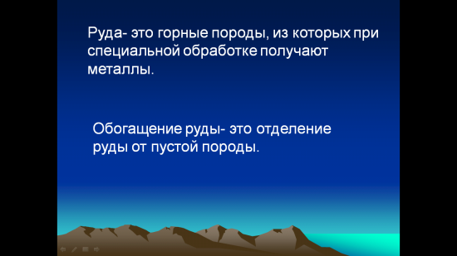  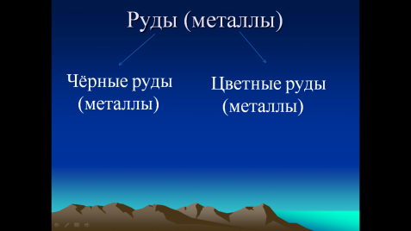  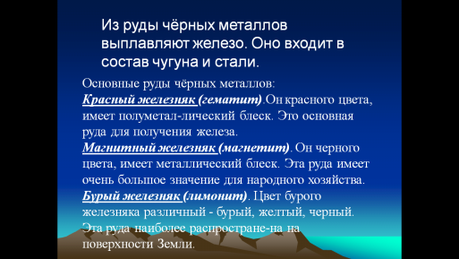  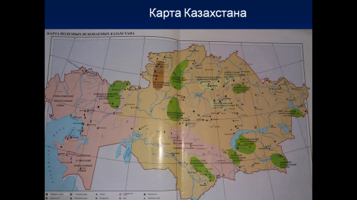  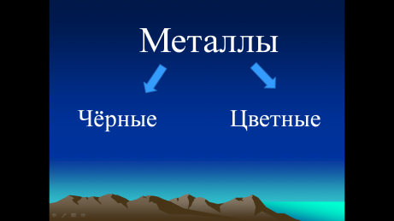  Магниты, изделия из металлов
5 этап  Рефлексия  (10 мин)  Цель: закрепление и обобщение знаний, оценивание и самоанализ своей работы на уроке. | - Каким способом добывают руду, если она залегает близко к поверхности земли?  - Каким способом если залегает глубоко?  - Что означает обогащение руды?  - Как называется устройство, где перерабатывают, переплавляют железную руду?  - Что получают из железной руды? СЛАЙД 17  В Казахстане самый крупный завод, где выплавляют сталь, находится в городе Темиртау. На этом заводе начинал свой трудовой путь в качестве сталевара первый Президент нашей Республики Нурсултан Назарбаев.  У нас в Павлодаре тоже есть цеха выплавляющие сталь и чугун. Находятся они на территории тракторного завода. СЛАЙД 18  Итог урока  1)Наш урок подходит к концу.  Сегодня мы много говорили о черных металлах.  Для чего и где применяются металлы?  Что можно из них изготовить?  Нужно ли относиться к запасам железной руды и ко всем полезным ископаемым бережно?  Тест «Полезные ископаемые»  1. Люди, какой профессии отыскивают месторождения полезных ископаемых в природе?  а) врачи;  б) геологи;  в) строители.  2.На какие 2 группы делятся металлы?  а) черные и цветные  б) простые и золотые  в) синие и красные  3. Какие металлы относятся к черным?  а) медь, золото  б) сталь, чугун  в)сталь, медь  4. Из чего человек получает металлы?  а) из гранита  б) из нефти  в) из руды  5.3ачем мы собираем металлолом?  а) мы сохраняем запасы руды;  б) очищаем территорию от мусора;  в) участвуем в соревновании между классами  Проверка по ключу  Критерии оценивания СЛАЙД 19  Наша экспедиция подошла к концу..  Рефлексия  Я предлагаю вам написать СМС сообщение своему другу или подруге. Напишите своему другу о том, что нового вы узнали на уроке. СМС сообщение должно быть коротким, поэтому напишите только 3 слова, касающихся темы нашего урока.  -Давайте с вами поговорим о ваших чувствах и впечатлениях. СЛАЙД 20  Геологи нашли свои бриллианты .Приклеить бриллианты к коробке.  Домашнее задание. СЛАЙД 21  - Прочитать информацию в учебнике стр 33-36  - Мы должны с вами понимать, что хоть богатств и в земле и много, но они могут когда-нибудь закончиться. Подумайте о том, как можно сохранить эти богатства. Напишите письмо - обращение к гражданам нашей страны о необходимости бережного отношения к полезным ископаемым.  - Найти ответ на вопрос, «Почему именно в городе Темиртау построили завод по переработке железной руды?  Спасибо за урок СЛАЙД 22 | 